**Nový FTP press BONTONFILM**

Přístup na naše FTP, kde najdete fotky, rozhovory, trailery a další k aktuálním filmům v kinech na Blu-ray a DVD, je změněn.

Jednotlivé filmové tituly jsou ve svých složkách opět řazeny podle měsíce premiéry nebo jejich vydání.

1. **Přístup pře internetový prohlížeč.**

<ftp://press.bontonfilm.cz/oddily/press/>

jméno uživatele: **press**

heslo: **pressbfilm**

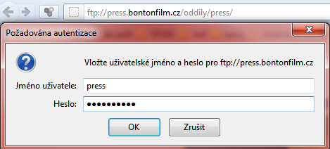

1. **Přístup přes manažera Total Commander**

heslo: **pressbfilm**

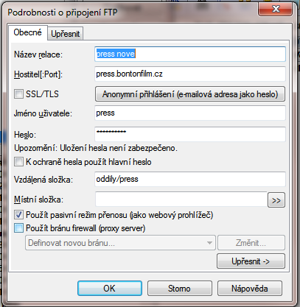

1. **Přístup přes manažera FileZilla**

Hostitel: press.bontonfilm.cz/oddily/press

Uživatelské jméno:        **press**

Heslo:                            **pressbfilm**

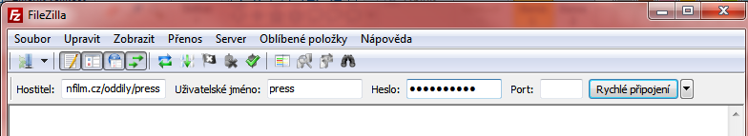

Kdyby byly se spojení potíže, prosím napište, zavolejte.

Lukáš Vedral

Bontonfilm

tel.:  (+420) 731 117 049  
skype: vedricz  
e-mail: lukas.vedral@bontonfilm.cz